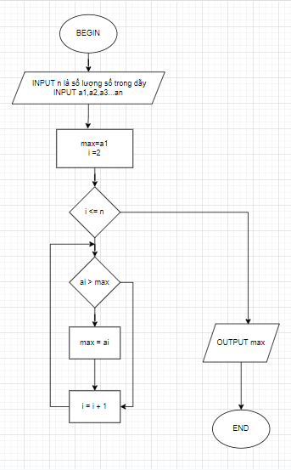BEGIN

INPUT n là số lượng các số trong dãy

INPUT a1, a2, a3...an

Max =a1 , i = 2

WHILE i <= n

DO

IF ai > max

Max = ai

END IF

I + +

END DO

OUT PUT max

END